Antropología, Interculturalidad, Política, Religión

De la Teología de la liberación a la Teología india
MARIO CORNEJO CUEVAS
30 julio, 2014
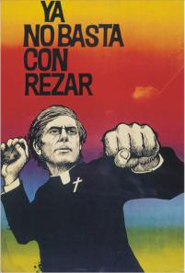
«Toda verdadera teología» dirá Leonardo Boff «nace de una espiritualidad, es decir, de un encuentro fuerte con Dios dentro de la historia. La teología de la liberación ha encontrado su cuna en la confrontación de la fe con la injusticia perpetrada con los pobres». Se manifiesta a favor de los pobres solamente cuando, junto con ellos, luchamos contra la pobreza injustamente creada y que se les ha impuesto.» (Boff, 1985)
Las dos estrategias adoptadas por la iglesia católica son el asistencialismo y el reformismo. La primera considera al pobre como “el que no tiene” sin advertir que es un oprimido, sin valorar lo que el mismo tiene; al mismo tiempo genera dependencia sin poder ser agentes de su propia liberación. El reformismo en cambio mantiene el tipo de relaciones sociales y la estructura básica de la sociedad, impidiendo que haya mayor participación de todos y sin cambio en los privilegios y beneficios exclusivos de las clases dominantes. Se desarrollan mejores condiciones de vida a costa de mayor opresión del pueblo.
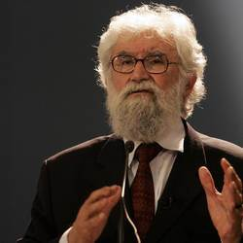
En la liberación «los pobres entran en un proceso de concienciación, descubren las causas de su opresión, organizan sus movimientos y actúan de forma articulada.» (Boff, 1985, p. 14) por lo que el movimiento de la Teología de la Liberación es mayoritariamente propiciado por los propios pobres que por los teólogos privilegiando en primera instancia las condiciones de susto y dignidad por sobre el oficio religioso. Este tipo de pensamiento aborda al pobre como un “nuevo sujeto histórico”, pero sin ser el único capaz de incidir en los procesos sociales de cambio. Es por ello que para el pobre es necesario trazar alianzas entre su propia clase y los demás estratos políticos como el sector indígena.
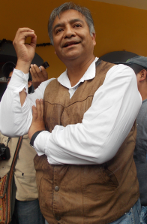
Es por ello que en poblados como los que se encuentran en la Sierra Norte de Puebla, con sacerdotes como el padre Mario Pérez Pérez, la teología de la liberación ha ganado terreno entre la población indígena desde hace ya poco menos de treinta años. En un contexto de pobreza, donde más del 80% de la población es indígena, cuya mayor población se concentra en la zona nororiental ¿Cómo no adquirir un nuevo rostro indígena tras la inserción de nuevos métodos de opresión patriarcal de parte del Estado? Esto representa la transición de la Teología de la Liberación a la Teología India.
La Teología India en palabra de Gabriel Hernández «retoma las palabras de San Justino quien aseguraba que en las culturas “se encontraba la palabra de Dios en forma de semillas”» La labor evangelizadora consiste en hacer que esa semilla “florezca” con un rostro y una identidad específica a través de la “fe inculturada”; lo que significa una profunda reestructuración de los supuestos teológicos fundamentales de la teología cristiana. Más que incorporar las expresiones “autóctonas” de la religión, la Teología India reconoce que los pueblos indígenas no “parten de cero”; poseen una elaboración cosmológica y una praxis ritual previas que deben ser reconocidas y asumidas por la ritualidad eclesiástica. (Hernández, 2012)
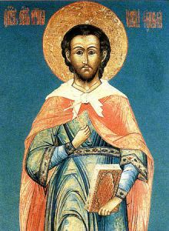
Repensar una espiritualidad ha dejado de ser, desde hace tiempo, una práctica paternalista donde un sacerdote impone una concepción técnica, clásica y heredada de manera ortodoxa; que se enriquece y adquiere privilegios sojuzgando al inconforme que se siente oprimido por su propia situación política.
BIBLIOGRAFÍA
- Boff, L., 1985. Cómo hacer teología de la liberación. Madrid: Ediciones Paulinas.
- Hernández, M. G., 2012. Historia contemporánea de los movimientos indígenas en la Sierra Norte de Puebla. México: Ediciones Navarra.
- Masferrer, E., 2011. Pluralidad religiosa en México. Cifras y proyecciones. 1a ed. Buenos Aires: Libros de la Araucaria.

Mario Cornejo Cuevas es por el momento el principal autor que encabeza Divagaciones, es egresado de la Universidad Autónoma de México, en la Facultad de Estudios Superiores Acatlán, de la carrera de Filosofía, con especialidad en Filosofía de la Cultura y Estética. Ha participado en Coloquios, Simposios y Seminarios en distintos lugares del país. Se encuentra trabajando en su tesis sobre “El simbolismo del maguey en la obra de José Clemente Orozco”. Su propósito es publicar un ensayo diariamente en esta página web. Contacto: mariocornejocuevas@live.com

